   |  | 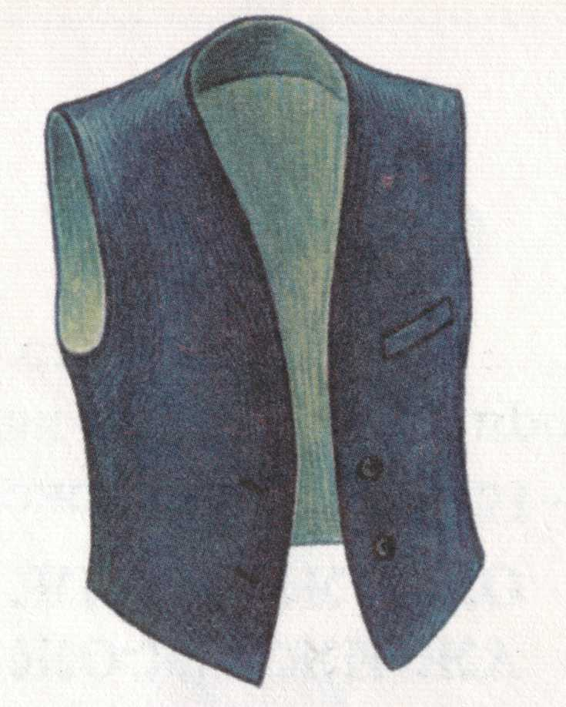
   |  | 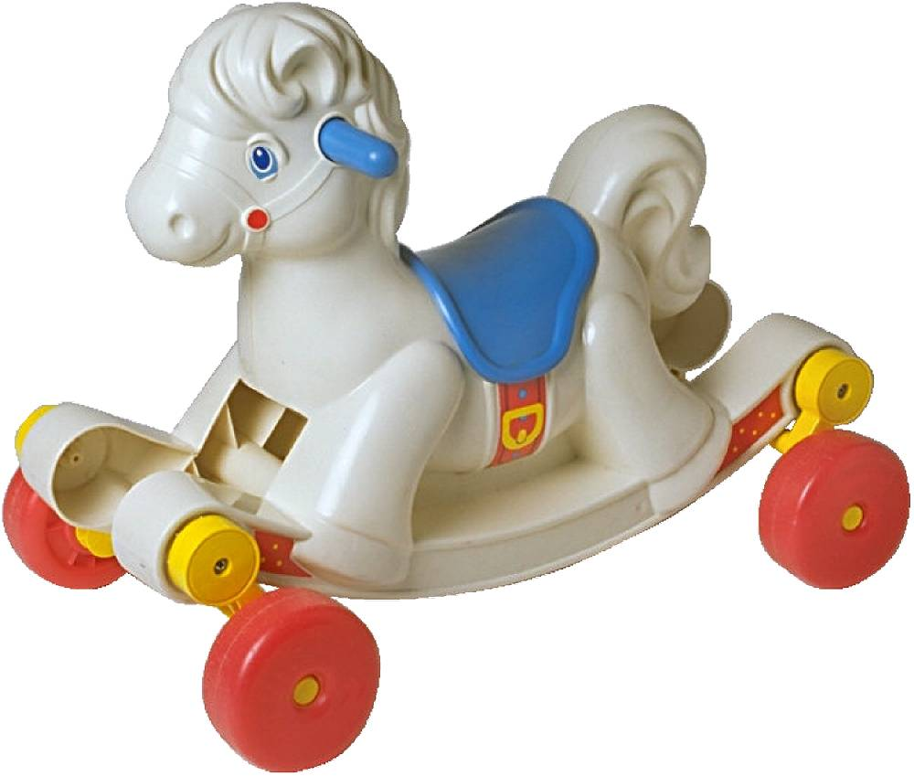
   | 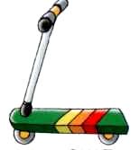 | 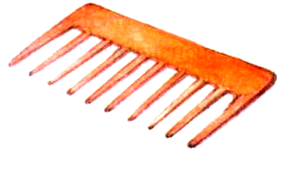
  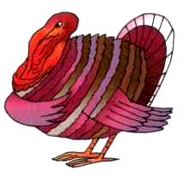 | 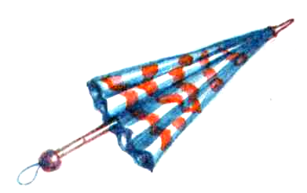 | 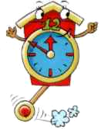
   |  | 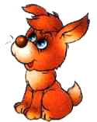
   | 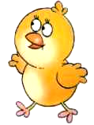 | 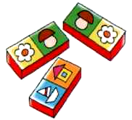
  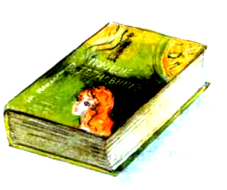 | 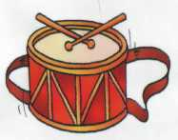 | 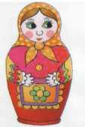
   | 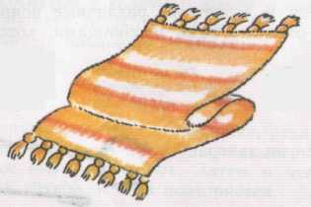 | 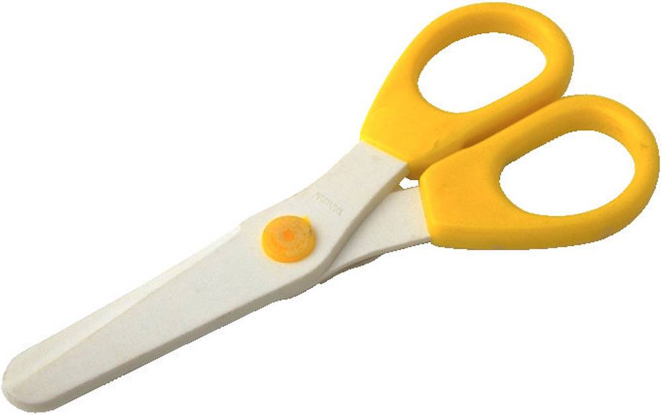
 | 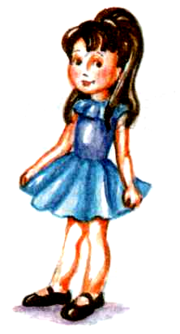 | 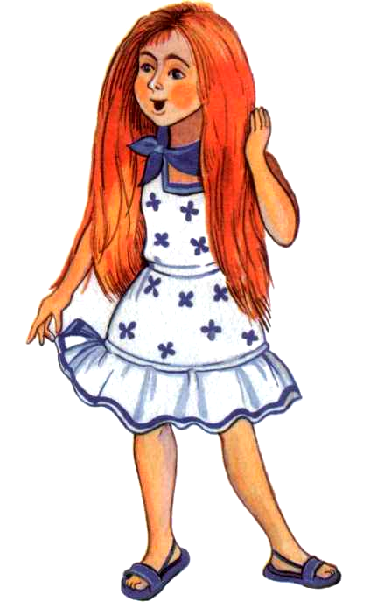
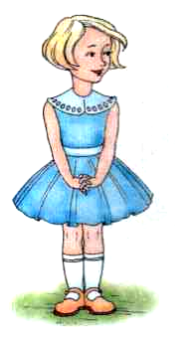 | 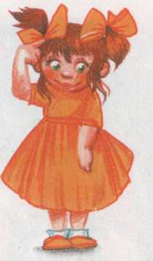 | 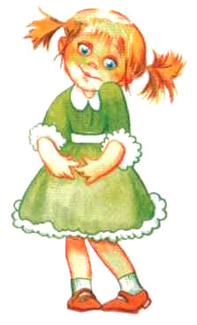
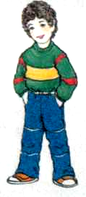 |  | 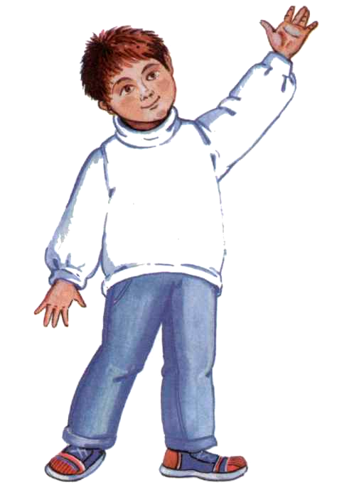
 | 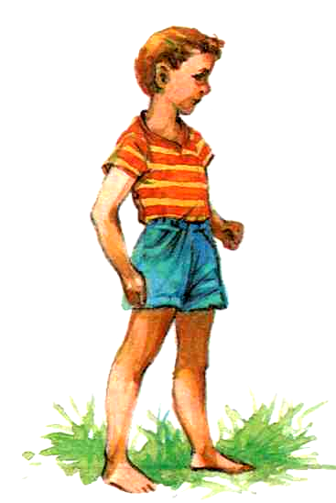 | 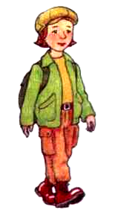
Игра «Подарки»

Цель: учить определять первый звук в слове, место звука в слове, автоматизировать поставленные звуки на материале слов и фраз.

Варианты игры

1.В игре используются карточки-подарки и картинки с изображениями детей. Логопед просит запомнить имена детей, а затем отгадать кому, что подарили на праздник.

2.В игре используются карточки-подарки и изображения животных. Нужно подарить подарки животным так, чтобы первый звук в названии животного и подарка были одинаковыми.

3.Игра проводится аналогично первому или второму варианту, но среди карточек-подарков есть лишние.

4.Ребенка просят «купить» в магазине только те подарки в названии которых есть звук Р (или другой), а затем определить место звука в этих словах.

Словарь
Подарки: альбом, обруч, улитка, индюк, поросенок, торт, книга, хомяк, лента, юла, самокат, зонт, зеркало, цыпленок, барабан, шарф, жилет, лошадка, расческа, часы, щенок, домино, матрешка, ножницы.

Имена: Аня (Алина, Алиса), Оля, Уля, Ира (Игорь, Илья), Павел (Поля), Толя (Тоня, Таня), Коля (Катя, Карина), …, Леня (Лена, Лиза), Юля (Юра, Яна), Света (Стас), Зоя, Зина, …, Боря, Шура, Женя (Жанна, Жора), Лариса, Руслан (Рома, Рая, Роза), …, …., Даша, Маша (Марина, Марк, Макар), Настя (Наташа).

Животные: аист, ослик, уж, иволга, пантера (панда), т…, корова (кабан, кукушка), хорь (хамелеон), лиса (леопард, ленивиц), енот, суслик (сурок), заяц (змея), зебра, цапля, барсук (баран), шакал, жираф, лама, рак, черепаха, щука, дрозд, мартышка, носорог.

Автор: Матыкина И.А.
Сайт: http://logorina.ru/

